Павлодар облысы әкімдігінің 2015 жылғы 17 шілдедегі "Мал шаруашылығы саласындағы мемлекеттік көрсетілетін қызметтер регламенттерін бекіту туралы" № 211/7 қаулысына өзгеріс енгізу туралы
Күшін жойған
Павлодар облыстық әкімдігінің 2018 жылғы 26 ақпандағы № 67/2 қаулысы. Павлодар облысының Әділет департаментінде 2018 жылғы 13 наурызда № 5909 болып тіркелді. Күші жойылды - Павлодар облысы әкімдігінің 2020 жылғы 25 желтоқсандағы № 285/5 (алғашқы ресми жарияланған күнінен кейін күнтізбелік он күн өткен соң қолданысқа енгізіледі) қаулысымен
Ескерту. Күші жойылды - Павлодар облысы әкімдігінің 25.12.2020 № 285/5 (алғашқы ресми жарияланған күнінен кейін күнтізбелік он күн өткен соң қолданысқа енгізіледі) қаулысымен.
Қазақстан Республикасының 2013 жылғы 15 сәуірдегі "Мемлекеттік көрсетілетін қызметтер туралы" Заңының 16-бабы 3-тармағына сәйкес Павлодар облысының әкімдігі ҚАУЛЫ ЕТЕДІ:
1. Павлодар облысы әкімдігінің 2015 жылғы 17 шілдедегі "Мал шаруашылығы саласындағы мемлекеттік көрсетілетін қызметтер регламенттерін бекіту туралы" № 211/7 қаулысына (Нормативтік құқықтық актілерді мемлекеттік тіркеу тізілімінде № 4674 болып тіркелген, 2015 жылғы 9 қыркүйекте "Әділет" ақпараттық-құқықтық жүйесінде жарияланған) келесі өзгеріс енгізілсін:
көрсетілген қаулымен бекітілген "Асыл тұқымды мал шаруашылығын дамытуды, мал шаруашылығының өнімділігін және өнім сапасын арттыруды субсидиялау" мемлекеттік көрсетілетін қызмет регламенті осы қаулының қосымшасына сәйкес жаңа редакцияда жазылсын.
2. "Павлодар облысының ауыл шаруашылығы басқармасы" мемлекеттік мекемесі заңнамамен белгіленген тәртіпте:
осы қаулының аумақтық әділет органында мемлекеттік тіркелуін;
осы қаулы мемлекеттік тіркелген күннен бастап күнтізбелік он күн ішінде оның қазақ және орыс тілдеріндегі қағаз және электрондық түрдегі көшірмесін "Республикалық құқықтық ақпарат орталығы" шаруашылық жүргізу құқығындағы республикалық мемлекеттік кәсіпорнына Қазақстан Республикасы нормативтік құқықтық актілерінің эталондық бақылау банкінде ресми жариялау және оған енгізу үшін жіберуді;
осы қаулыны Павлодар облысы әкімдігінің интернет-ресурсында орналастыруды қамтамасыз етсін.
3. Осы қаулының орындалуын бақылау облыс әкімінің орынбасары Б. Қ. Қасеновке жүктелсiн.
4. Осы қаулы алғашқы ресми жарияланған күнінен кейін күнтізбелік он күн өткен соң қолданысқа енгізіледі.
Облыс әкімі | Б. Бақауов
Павлодар облысы әкімдігінің
2018 жылғы "26" ақпан
№ 67/2 қаулысына
қосымша
Павлодар облысы әкімдігінің
2015 жылғы 17 шілдедегі
№ 211/7 қаулысымен
бекітілді
"Асыл тұқымды мал шаруашылығын дамытуды,
мал шаруашылығы өнімінің өнімділігін және сапасын арттыруды
субсидиялау" мемлекеттік көрсетілетін қызмет регламенті
1-тарау. Жалпы ережелер
1. "Асыл тұқымды мал шаруашылығын дамытуды, мал шаруашылығы өнімінің өнімділігін және сапасын арттыруды субсидиялау" мемлекеттік көрсетілетін қызметті (бұдан әрі - мемлекеттік көрсетілетін қызмет) "Павлодар облысының ауыл шаруашылығы басқармасы" мемлекеттік мекемесі (бұдан әрі – көрсетілетін қызметті беруші) көрсетеді.
Өтінішті қабылдау және мемлекеттік қызметті көрсету нәтижесін беру:
1) "Азаматтарға арналған үкімет" мемлекеттік корпорациясы" коммерциялық емес акционерлік қоғамы (бұдан әрі – Мемлекеттік корпорация);
2) облыс аудандары мен қалаларының жергілікті атқарушы органдарының кеңсесі (бұдан әрі – кеңсе);
3) "электрондық үкіметтің" www.egov.kz веб-порталы арқылы жүзеге асырылады.
2. Мемлекеттік қызметті көрсету нысаны: электрондық (ішінара автоматтандырылған) немесе қағаз түрінде.
3. Мемлекеттік қызметті көрсету нәтижесі – Қазақстан Республикасы Ауыл шаруашылығы министрінің 2015 жылғы 28 сәуірдегі "Мал шаруашылығы саласындағы мемлекеттік көрсетілетін қызметтер стандарттарын бекіту туралы" № 3-2/378 бұйрығымен бекітілген (Нормативтік құқықтық актілерінің мемлекеттік тіркеу тізілімінде № 11284 болып тіркелген) "Асыл тұқымды мал шаруашылығын дамытуды, мал шаруашылығы өнімінің өнімділігін және сапасын арттыруды субсидиялау" мемлекеттік көрсетілетін қызмет стандартының (бұдан әрі – Стандарт) 1-қосымшасына сәйкес нысан бойынша субсидиялар алуға арналған өтінімді қарастыру нәтижелері туралы хабарлама (бұдан әрі – хабарлама) немесе көрсетілетін қызметті берушінің Стандарттың 10-1-тармағында көрсетілген негіздер бойынша бас тарту туралы дәлелді жауабы (бұдан әрі – дәлелді жауап).
Мемлекеттік қызметті көрсету нәтижесін беру нысаны: электрондық және (немесе) қағаз түрінде.
Портал арқылы жүгінген жағдайда, көрсетілетін қызметті алушыға "жеке кабинетіне" көрсетілетін қызметті берушінің уәкілетті адамының электрондық цифрлық қолтаңбасы (бұдан әрі – ЭЦҚ) қойылған электрондық құжат нысанындағы хабарлама жолданады.
2-тарау. Мемлекеттік қызмет көрсету процесінде көрсетілетін
қызметті берушінің құрылымдық бөлімшелерінің
(қызметкерлерінің) іс-қимыл тәртібін сипаттау
4. Стандарттың 9-тармағына сәйкес көрсетілетін қызметті алушы ұсынған құжаттар мемлекеттік қызмет көрсету жөніндегі рәсімдерді (іс-қимылдарды) бастау үшін негіз болып табылады.
Кеңсеге жүгінген кезде мемлекеттік қызметті көрсету мерзімдері – тиісті айда квота мен қаражат болған жағдайда, асыл тұқымды мал шаруашылығын дамытуға құжаттар тапсырған сәттен бастап – 17 (он жеті) жұмыс күні, мал шаруашылығының өнімділігін және өнім сапасын арттыру бойынша – 16 (он алты) жұмыс күні.
5. Мемлекеттік қызметті көрсету процесінің құрамына кіретін әрбір рәсімнің (іс-қимылдың) мазмұны, оның орындалу ұзақтығы:
1) асыл тұқымды мал шаруашылығын дамыту бағыты бойынша:
Бөлімнің кеңсе маманы өтінімді қабылдайды және тіркейді – 15 (он бес) минут;
облыс қалалар мен аудандардың ауыл шаруашылығы бөлімінің (бұдан әрі – Бөлім) басшысы құжаттарды қарайды және жауапты орындаушыны белгілейді – 1 (бір) сағат;
Бөлімнің жауапты орындаушысы көрсетілген деректердің толықтығына, сондай-ақ қолданыстағы заңнаманың өлшемшарттар мен талаптарына сәйкестігіне өтінімдерді тексеруді жүзеге асырады және жұмыстық топпен өлшемшарттар мен талаптарға сәйкестігін салыстырып тексеру үшін шаруашылыққа барады, сапар нәтижелері бойынша салыстыру актісі жасалады. Көрсетілетін қызметті берушіге өтінімді салыстыру актісінің көшірмесін қоса жолдайды – 7 (жеті) жұмыс күні;
көрсетілетін қызметті берушінің жауапты орындаушысы өтінім келіп түскеннен кейін көрсетілген деректердің толықтығын тексереді және сәйкес болған жағдайда көрсетілетін қызметті алушыға өтінімнің мақұлданғаны туралы хабарлама немесе дәлелді жауап жолдайды – 4 (төрт) жұмыс күні;
2) мал шаруашылығының өнімділігін және өнім сапасын арттыру бағыты бойынша:
Бөлімнің кеңсе маманы өтінімді қабылдайды және тіркейді – 15 (он бес) минут;
Бөлім басшысы құжаттарды қарайды және жауапты орындаушыны белгілейді – 1 (бір) сағат;
Бөлімнің жауапты орындаушысы:
көрсетілетін қызметті алушының өтінімін қолданыстағы заңнамаға сәйкестігі тұрғысынан тексереді, мал шаруашылығы өнімін субсидиялауға өтінім берген тауар өндірушілерді, аса қауіпті және инфекциялық аурулар бойынша карантиндiк iс-шаралар қолданылған тауар өндірушілер тізімімен салыстырып тексеруді жүзеге асырады, қолданыстағы заңнамада қарастырылған жағдайларда көрсетілетін қызметті алушының өлшемшарттар мен талаптарға сәйкестігін анықтау және зоотехникалық есепке алудың бастапқы құжаттарына салыстырып тексеру жүргізу үшін оның қызмет орнына барады, аудан бойынша жиынтық акт жасайды, оны және екінші деңгейдегі банктің немесе поштаның ұлттық операторының ағымдағы шоттың бар болуы туралы анықтамасының көшірмесін көрсетілетін қызметті берушіге ұсынады – 7 (жеті) жұмыс күні;
көрсетілетін қызметті берушінің жауапты орындаушысы аудандар бойынша жиынтық актілерді тіркейді, оларды барлық деректердің болуы және толықтығы тұрғысынан қарайды, тиесілі субсидиялардың көлемін көрсете отырып, облыс бойынша жиынтық акт жасайды, Бөлімге өтінімдерді қарау қорытындысы жөніндегі ақпаратты немесе дәлелді жауап жолдайды – 5 (бес) жұмыс күні;
Бөлімнің жауапты орындаушысы көрсетілетін қызметті берушінің ақпаратына сәйкес мемлекеттік қызметті көрсету нәтижесін дайындайды – 1 (бір) сағат;
Бөлімнің кеңсе маманы көрсетілетін қызметті берушінің ақпаратына сәйкес мемлекеттік қызметті көрсету нәтижесін береді – 15 (он бес) минут.
3-тарау. Мемлекеттік қызмет көрсету процесінде көрсетілетін
қызмет берушінің құрылымдық бөлімшелерінің
(қызметкерлерінің) өзара іс-қимылы тәртібін сипаттау
6. Мемлекеттік қызмет көрсету процесіне қатысатын көрсетілетін қызмет берушінің құрылымдық бөлімшелерінің (қызметкерлерінің) тізбесі:
1) асыл тұқымды мал шаруашылығын дамыту бағыты бойынша:
Бөлімнің кеңсе маманы;
Бөлімнің басшысы;
Бөлімнің жауапты орындаушысы;
көрсетілетін қызметті берушінің жауапты орындаушысы;
2) мал шаруашылығының өнімділігін және өнім сапасын арттыру бағыты бойынша:
Бөлімнің кеңсе маманы;
Бөлімнің басшысы;
Бөлімнің жауапты орындаушысы;
көрсетілетін қызметті берушінің жауапты орындаушысы.
7. Әрбір рәсімнің (іс-қимылдың) ұзақтығын көрсете отырып, құрылымдық бөлімшелер (қызметкерлер) арасындағы рәсімдердің (іс-қимылдардың) реттілігінің сипаттамасы осы регламенттің 1-қосымшасында келтірілген.
4-тарау. Мемлекеттік қызмет көрсету процесінде
мемлекеттік корпорациямен және (немесе) өзге де көрсетілетін
қызметті берушілермен өзара іс-қимыл тәртібін, сондай-ақ
ақпараттық жүйелерді пайдалану тәртібін сипаттау
8. Мемлекеттік корпорацияға жүгіну тәртібін, көрсетілетін қызметті алушының өтінішін өңдеу ұзақтығын сипаттау:
1-процесс – Мемлекеттік корпорацияның қызметкері ұсынылған құжаттарды тексереді, көрсетілетін қызметті алушының өтінімін қабылдайды және тіркейді, құжаттарды қабылдау күні мен уақыты көрсетілген құжаттардың қабылданғаны туралы қолхат береді;
1-шарт – көрсетілетін қызметті алушы Стандарттың 9-тармағында көрсетілген құжаттар топтамасын толық ұсынбаған жағдайда Мемлекеттік корпорация қызметкері құжаттарды қабылдаудан бас тартады және Стандарттың 3-қосымшаға сәйкес құжаттарды қабылдаудан бас тарту туралы қолхат береді;
2-процесс – көрсетілетін қызметті берушінің осы регламенттің 5-тармағында көзделген рәсімдері (іс-қимылдары);
3-процесс – Мемлекеттік корпорация қызметкері тиісті құжаттарды қабылдау туралы қолхатта көрсетілген мерзімде көрсетілетін қызметті алушыға Стандарттың 1-қосымшасына сәйкес нысан бойынша субсидия алуға берілген өтінімді қарау нәтижелері туралы хабарламаны немесе дәлелді жауабын береді.
9. Портал арқылы мемлекеттік қызмет көрсету кезінде көрсетілетін қызметті беруші мен көрсетілетін қызметті алушының жүгіну және рәсімдерінің (іс-қимылдарының) реттілігі тәртібін сипаттау:
көрсетілетін қызметті алушы порталда жеке сәйкестендіру нөмірі (бұдан әрі – ЖСН) және бизнес-сәйкестендіру нөмірі (бұдан әрі – БСН), сондай-ақ пароль (порталда тіркелмеген қызмет алушылар үшін іске асырылады) арқылы тіркеуді іске асырады;
1-процесс – көрсетілетін қызметті алушының мемлекеттік қызметті алу үшін қызмет алушының порталда ЖСН/БСН және паролін енгізу процесі (авторизация процесі);
1-шарт – порталда ЖСН/БСН және пароль арқылы тіркелген көрсетілетін қызмет алушы туралы деректердің түпнұсқалығын тексеру;
2-процесс – көрсетілетін қызметті алушының деректерінде бар бұзушылықтармен байланысты порталда авторизациялаудан бас тарту туралы хабарлама қалыптастыру;
3-процесс – көрсетілетін қызметті алушының осы регламентте көрсетілген қызметті таңдап алуы, қызмет көрсету үшін сауал түрін экранға шығару және құрылымдық пен форматтық талаптарын ескере отырып, сауал түріне электрондық түрде Стандарттың 9-тармағында көрсетілген құжаттарды бекітумен қызмет алушының үлгілерді толтыруы (деректерді енгізу), сондай-ақ сауалды куәландыру (қол қою) үшін көрсетілетін қызметті алушының ЭЦҚ тіркеу куәлігін таңдап алуы;
2-шарт – порталда ЭЦҚ тіркеу куәлігінің қолданыс мерзімін және қайта шақыртып алынған (жойылған) тіркеу куәліктерінің тізімінде жоқ екендігін, сондай-ақ сәйкестендіру деректерінің (сауалда көрсетілген ЖСН/БСН және ЭЦҚ тіркеу куәлігінде көрсетілген ЖСН/БСН арасында) сәйкестігін тексеру;
4-процесс – көрсетілетін қызметті алушының ЭЦҚ түпнұсқалығын расталмауына байланысты сұратып отырған қызметтен бас тарту туралы хабарлама қалыптастыру;
5-процесс – көрсетілетін қызметті берушінің сауалды өңдеуі үшін "электрондық үкімет" шлюзі арқылы автоматтандырылған жұмыс орнындағы "электрондық үкіметтің" өңірлік шлюзіне көрсетілетін қызметті алушының ЭЦҚ куәландырылған (қол қойылған) электрондық құжатты (көрсетілетін қызметті алушының сауалды) жолдау;
6-процесс – көрсетілген қызметті берушінің осы регламенттің 5-тармағында көзделген рәсімдері (іс-қимылдары);
7-процесс – көрсетілетін қызметті алушымен порталда құрастырылған мемлекеттік қызмет көрсету нәтижесін алу. Электронды құжат көрсетілетін қызметті беруші басшысының ЭЦҚ-сын қолдану арқылы қалыптастырылады.
10. Портал арқылы мемлекеттік қызмет көрсету кезінде тартылған ақпараттық жүйелердің функционалдық өзара іс-қимылдар диаграммасы осы Регламенттің 2-қосымшасында көрсетілген.
11. Мемлекеттік қызмет көрсету процесінде рәсімдердің (іс-қимылдардың) ретін, көрсетілетін қызметті берушінің құрылымдық бөлімшелерінің (қызметкерлерінің) өзара іс-қимылдарының толық сипаттамасы, сондай-ақ өзге көрсетілген қызметті берушілер және (немесе) Мемлекеттік корпорациямен өзара іс-қимыл тәртібінің және мемлекеттік қызмет көрсету процесінде ақпараттық жүйелерді қолдану тәртібінің сипаттамасы осы Регламенттің 3-қосымшасына сәйкес мемлекеттік қызмет көрсетудің бизнес-процестерінің анықтамалығында көрсетіледі.
"Асыл тұқымды мал
шаруашылығын дамытуды, мал
шаруашылығы өнімінің
өнімділігін және сапасын
арттыруды субсидиялау"
мемлекеттік көрсетілетін
қызмет регламентіне
1-қосымша
Мемлекеттік қызмет көрсету процесінде көрсетілетін
қызметті берушінің құрылымдық бөлімшелерінің
(қызметкерлерінің) іс-қимыл тәртібін сипаттау
1) асыл тұқымды мал шаруашылығын дамыту бағыты бойынша:
Негізгі процестің ( жұмыс барысының, ағымының) іс-қимылы
№ | 1 | 2 | 3 | 4 | 5
1 | Атауы | Бөлімнің кеңсе маманы | Бөлімнің басшысы | Бөлімнің жауапты орындаушысы | Көрсетілетін қызметті берушінің жауапты орындаушысы
2 | Іс-қимылдың (процестің, рәсімнің) атауы және сипаттамасы | өтінімді қабылдау және тіркеу | құжаттарды қарау және жауапты орындаушыны белгілеу | қолданыстағы заңнамасының өлшемшарттар мен талаптарына сәйкестігіне өтінімдерді тексеру және жұмыстық топпен өлшемшарттар мен талаптарға сәйкестігін салыстырып тексеру үшін шаруашылыққа барады, сапар нәтижелері бойынша салыстыру актісі жасалады. Қызметті берушіге өтініммен бірге салыстыру актісінің көшірмесін қоса ұсынады | өтінім келіп түскеннен кейін көрсетілген деректердің толықтығын тексеру және сәйкес болған жағдайда көрсетілетін қызметті алушыға өтінімнің мақұлданғаны туралы хабарлама немесе дәлелді жауап жолдау
3 | Аяқтау нысаны (деректер, құжат, ұйымдастыру-өкімдік шешім) | Бөлімнің басшылығына қарастыруға тапсыру | жауапты орындаушыны белгілеу | салыстыру актісі жасалады, көрсетілетін қызметті берушіге өтінімді тапсыру | өтінімнің мақұлданғаны туралы хабарлама немесе дәлелді жауап
4 | Орындау мерзімі | 15 (он бес) минут | 1 (бір) сағат | 7 (жеті) жұмыс күні | 4 (төрт) жұмыс күні
13 (он үш) жұмыс күні
2) мал шаруашылығының өнімділігін және өнім сапасын арттыру бағыты бойынша:
Негізгі процестің ( жұмыс барысының, ағымының) іс-қимылы
№ | 1 | 2 | 3 | 4 | 5 | 6 | 7
1 | Атауы | Бөлімнің кеңсе маманы | Бөлімнің басшысы | Бөлімнің жауапты орындаушысы | Көрсетілетін қызметті берушінің жауапты орындаушысы | Бөлімнің жауапты орындаушысы | Бөлімнің кеңсе маманы
2 | Іс-қимылдың (процестің, рәсімнің) атауы және сипаттамасы | өтінімді қабылдау және тіркеу | құжаттарды қарау және жауапты орындаушыны белгілеу | көрсетілетін қызметті алушының өтінімін қолданыстағы заңнамаға сәйкестігі тұрғысына тексеру, көрсетілетін қызметті алушының өлшемшарттар мен талаптарға сәйкестігін анықтау үшін оның қызмет орнына бару, аудан бойынша жиынтық акт жасау, оны қызметті берушіге ұсыну | жиынтық актілерді барлық деректердің болуы және толықтығы тұрғысынан қарау, облыс бойынша жиынтық акт жасау, Бөлімге өтінімдерін қарау қорытындысы жөніндегі ақпаратты немесе дәлелді жауап жолдау | көрсетілетін қызметті берушінің ақпаратына сәйкес мемлекеттік қызметті көрсету нәтижесін дайындайды | көрсетілетін қызметті берушінің ақпаратына сәйкес мемлекеттік қызметті көрсету нәтижесін береді
3 | Аяқтау нысаны (деректер, құжат, ұйымдастыру-өкімдік шешім) | Бөлімнің басшылығына қарастыруға тапсыру | жауапты орындаушыны белгілеу | көрсетілетін қызметті берушіге өтінімді тапсыру | Бөлімге ақпаратты немесе дәлелді жауап жолдау | мемлекеттік қызметті көрсету нәтижесін дайындау | мемлекеттік қызметті көрсету нәтижесін беру
4 | Орындау мерзімі | 15 (он бес) минут | 1 (бір) сағат | 7 (жеті) жұмыс күні | 5 (бес) жұмыс күні | 1 (бір) сағат | 15 (он бес) минут
16 (он алты) жұмыс күні
"Асыл тұқымды мал
шаруашылығын дамытуды, мал
шаруашылығы өнімінің
өнімділігін және сапасын
арттыруды субсидиялау"
мемлекеттік көрсетілетін
қызмет регламентіне
2-қосымша
Портал арқылы мемлекеттік қызмет көрсету кезінде тартылған
ақпараттық жүйелердің функционалдық өзар іс-қимылдар диаграммасы
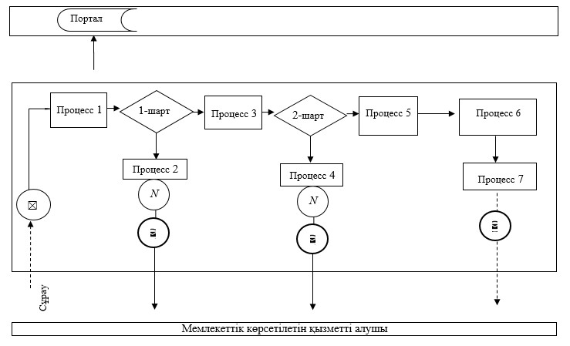

Шартты белгілер:
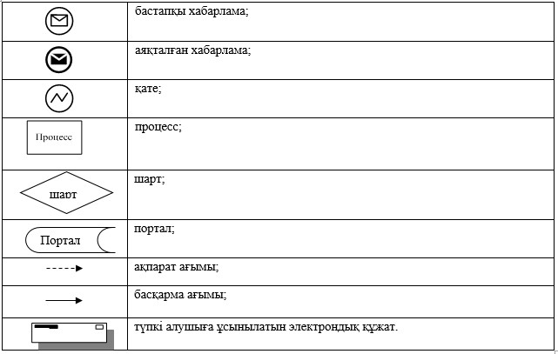

"Асыл тұқымды мал
шаруашылығын дамытуды, мал
шаруашылығы өнімінің
өнімділігін және сапасын
арттыруды субсидиялау"
мемлекеттік көрсетілетін
қызмет регламентіне
3-қосымша
"Асыл тұқымды мал шаруашылығын дамытуды,
мал шаруашылығы өнімінің өнімділігін және сапасын
арттыруды субсидиялау" мемлекеттік қызмет
көрсетудің бизнес-процестерінің анықтамалығы
1) асыл тұқымды мал шаруашылығын дамыту бағыты бойынша:

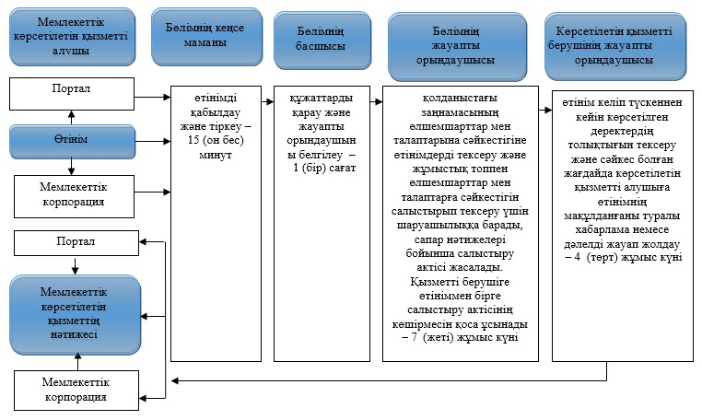

2) мал шаруашылығының өнімділігін және өнім сапасын арттыру бағыты бойынша:

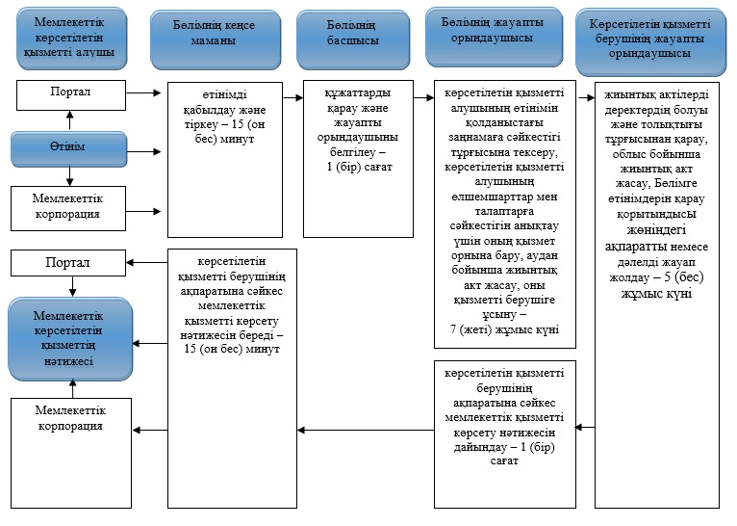

Шартты белгілер:
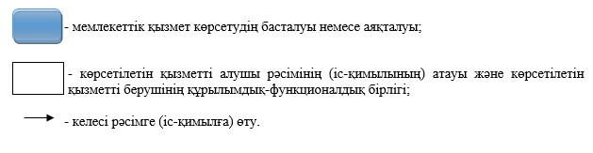

© 2012. Қазақстан Республикасы Әділет министрлігінің «Қазақстан Республикасының Заңнама және құқықтық ақпарат институты» ШЖҚ РМК

